:::
 | 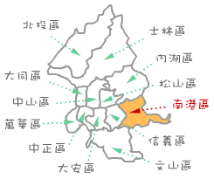
  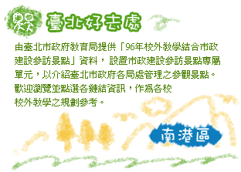

 | 參訪課程 | 參訪地點 | 承辦單位 | 聯絡電話 | 聯絡人
 | 椿萱休閒農場（產業發展局輔導取得許可登記證之休閒農場） | 南港區舊庄街二段22巷11號 | 建設局 |  | 林明淑
 | 參訪活動 | 山豬窟衛生掩埋場 | 環境保護局衛生掩埋場 | 26511434-112 | 陳志煜
 | 茶葉製造示範場 | 南港茶葉製造示範場 | 建設局 | 27868374 | 林銘源
 | 臺北市新移民會館(南港區) | 南港區八德路4段768之1號 | 民政局 | 27256250 | 賴慧文
 | 認識南港戶政之旅 | 南港區戶政事務所 | 南港區戶政事務所 | 27825196-113 | 林文欽
 | 為民服務情形 | 南港區南港路1段360號6、8、9樓 | 南港區公所 | 27831343-612 | 涂麗萍
 | 茶葉製造示範場 | 南港茶葉製造示範場 | 建設局 |  | 林銘源
 | 椿萱休閒農場（產業發展局輔導取得許可登記證之休閒農場） | 南港區舊庄街二段22巷11號 | 建設局 | 0933923863 26511236(晚) | 林明淑
 | 運動休閒設施參觀體驗 | 玉成街69號(近松山火車站) | 臺北市南港運動中心 |  | 崔自傑

